
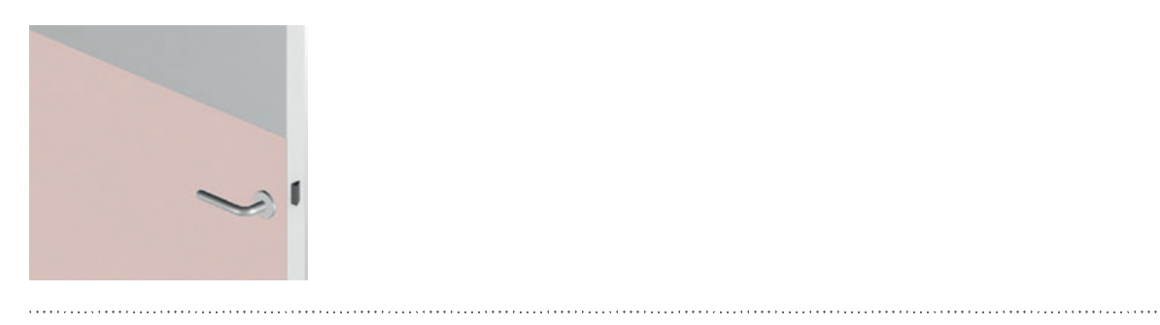

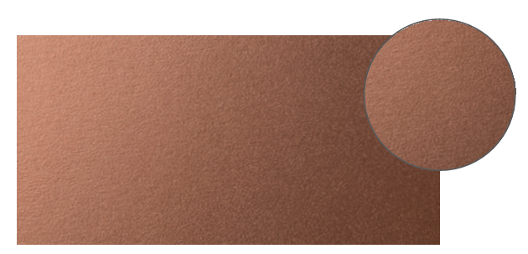

ESPECIFICACIÓN

PUERTA DE MEDIA ALTURA
DECOCHOC / DECOSMIC
PANELES DE PROTECCIÓN Y RECUBRIMIENTO - CORTE RECTO

- Descripción: panel de protección y recubrimiento de 2 mm de espesor (Decochoc o Decosmic según la fabricación de SPM) de PVC rígido y antibacteriano con clasificación al fuego Bs2d0 de color sólido y superficie ligeramente texturada.
- Medio ambiente: en su fabricación no se utilizan metales pesados ni sustancias potencialmente sujetas a ninguna restricción REACH, ni PBT/BPA. Se utiliza el proceso de estabilización térmica calcio-zinc. El nivel de emisión de sustancias volátiles en el aire interior ha sido probado según la norma ISO 16000-6 y es muy bajo (A+) según la normativa francesa (Decreto de 23 de marzo de 2011 nr 2011-321 y Orden de 19 de abril de 2011). El 100% del producto es reciclable.
- Color: seleccionado por los arquitectos a partir de la gama estándar del fabricante.
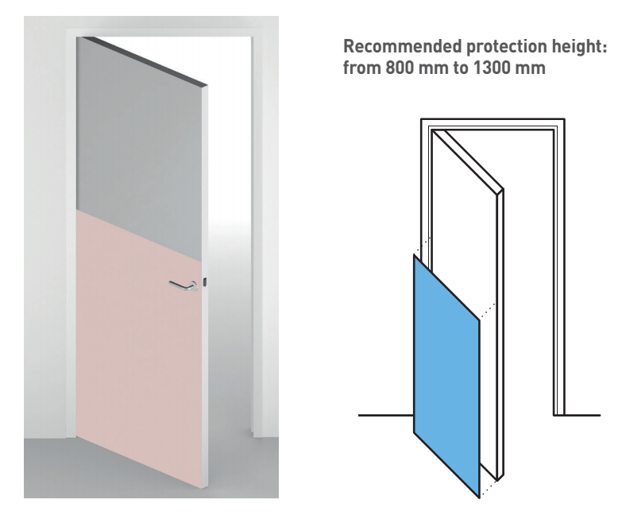


- Método de instalación: pegar según las instrucciones del fabricante.

